ČESKÁ REPUBLIKA

Obsahový cíl:
- Žák rozezná české státní symboly.
- Žák pojmenuje nástupnické státy po rozdělení Československa.
- Žák popíše vzhled vlajky prezidenta České republiky.
- Žák pojmenuje obecné informace o hymnách.
- Žák popíše geografickou polohu České republiky včetně jejích sousedů.
- Žák popíše administrativní a územní rozdělení České republiky.

Jazykový cíl:
- Žák na základě porozumění textu vybírá správný státní znak.
- Žák na popíše vlajku prezidenta republiky.
- Žák formuluje vlastní poznatky o hymnách.
- Žák s pomocí tvoří věty o sousedech České republiky.
- Žák na základě porozumění mapě spojuje kraje s krajskými městy.
- Žák na základě porozumění mapě odpovídá na otázky celými větami.

Slovní zásoba:
Česká republika, Slovensko, trikolóra, státní symboly, český státní znak, historický znak, šachovaná orlice, lev, v poli, vlajka, vlajka prezidenta, český národní strom, lípa, státní hymna, světadíl, střední Evropa, srdce Evropy, sousední státy, historické země, Čechy, Morava, Slezsko, kraj, metro, tramvaj, trolejbus

Jazykové struktury:
...bylo předchůdcem, k rozdělení došlo..., zvolil si..., je rozdělen do..., státním symbolem je vlajka, se skládá z..., se nachází na..., říká se..., ...sousedí na severu/jihu/západě/východě s/e..., území ČR tvoří..., ČR se administrativně dělí na..., metro/tramvaje/trolejbusy jezdí v..., Opava patří do...kraje

Česká republika
Československo bylo předchůdcem dnešní České republiky. K rozdělení Československa došlo v roce 1993.
- Jaké dva státy vznikly? K obrázkům dopište jejich názvy.
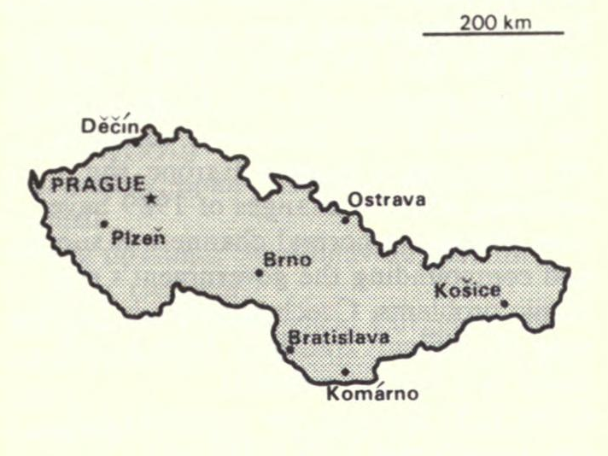
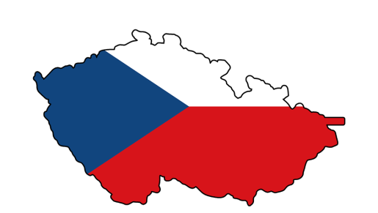
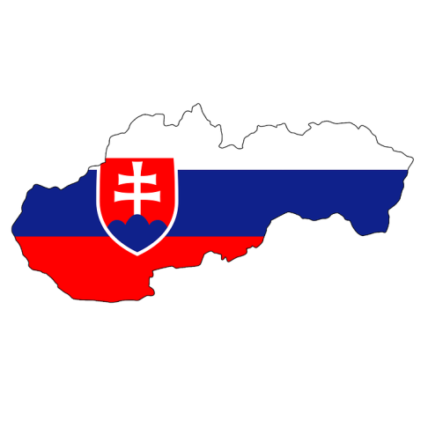

- Jaké jsou podle vás české státní barvy? Jsou 3 a říká se jim trikolóra.
………………………………………………………………………
Přečtěte si text: České státní symboly
Státní symboly jsou předměty, které si stát zvolil jako své oficiální nezaměnitelné označení.
Český státní znak je rozdělen do 4 částí. Stříbrný dvouocasý lev ve skoku se zlatou korunou v červeném poli je historickým znakem Čech. Orlice stříbrno-červeně šachovaná se zlatou korunou na modrém poli je historickým znakem Moravy. Černá orlice se stříbrným půlměsícem ukončeným trojlístky, se zlatou korunou a červenou zbrojí na zlatém podkladu je znakem Slezska.
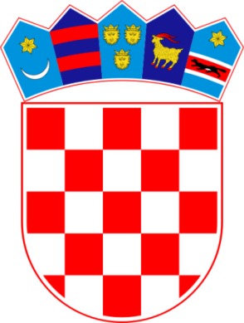
- Který státní znak podle vás patří České republice?
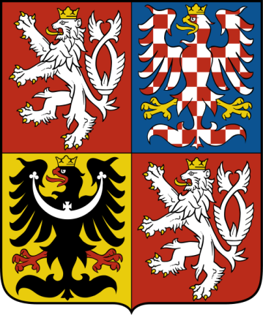
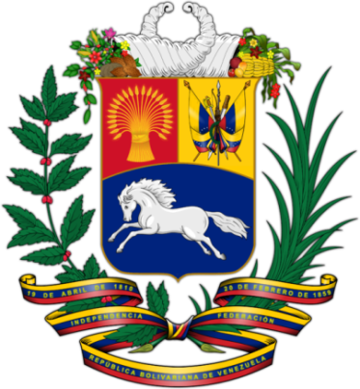

a. b. c.

- Už jste ho někde viděli? Kde? …………………………………………………..

Známým českým symbolem je státní vlajka.
- Nakreslete českou státní vlajku. Vedle nakreslete vlajku vaší rodné země.

Dalším českým státním symbolem je vlajka prezidenta České republiky.
- Podívejte se na ni a popište, z čeho se skládá.
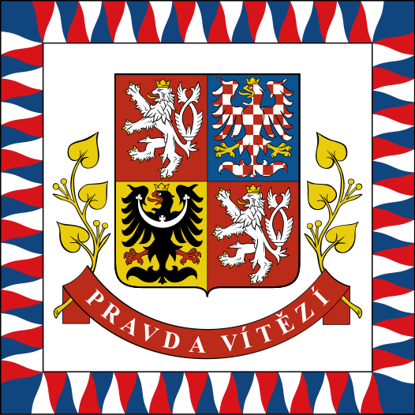

- Dokážete říct, jaký strom je českým národním stromem? Pomůže vám vlajka prezidenta.
a) smrk b) dub c) lípa d) vrba

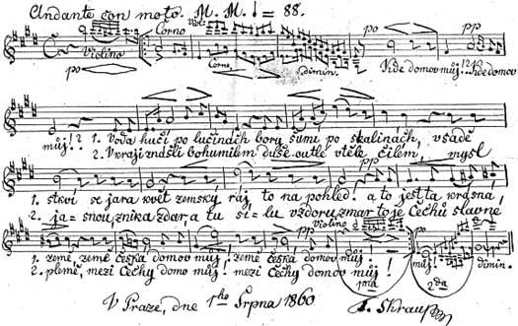
Dalším symbolem ČR je česká státní hymna.
Česká státní hymna je 1. sloka písně „Kde domov můj?“

- Co víte obecně o hymnách? Zkuste se zamyslet (určitě znáte hymnu své rodné země) a doplňte tabulku.
Co je to? | O čem se v ní mluví? | Kdy se nejčastěji používá?

Přečtěte si text: Česká republika
Česká republika se nachází na světadíle, který se jmenuje Evropa. Jelikož se ČR nachází ve středu Evropy, říká se této části Evropy střední. České republice se pro její polohu říká také „srdce Evropy“.
Česká republika sousedí se 4 státy, a to s Německem, Polskem, Rakouskem a Slovenskem. Jsou to sousední státy ČR.
- V mapě označte Českou republiku a její sousední státy.
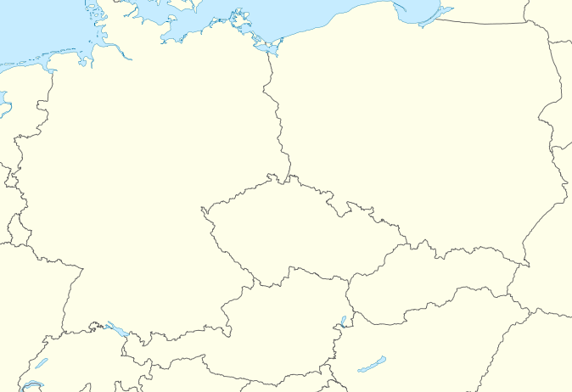

- Utvořte věty o sousedech ČR podle skutečnosti.
SEVER/
na severu

ZÁPAD/
na západě
VÝCHOD/
na východě

JIH/
na jihu
Příklad: Česká republika sousedí na severu s ……………………………
………………………………………………………………………………………………………
………………………………………………………………………………………………………
………………………………………………………………………………………………………

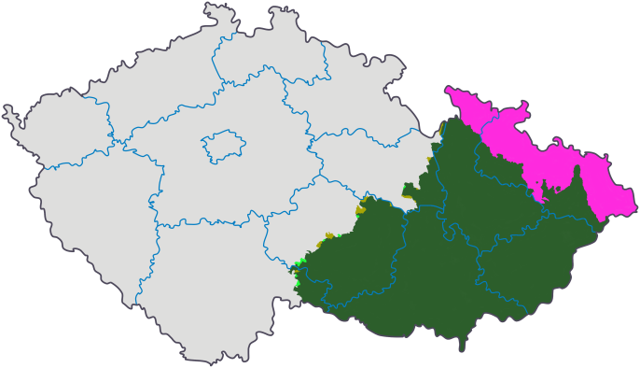
Území České republiky tvoří tři historické země:
Čechy
Slezsko

Morava

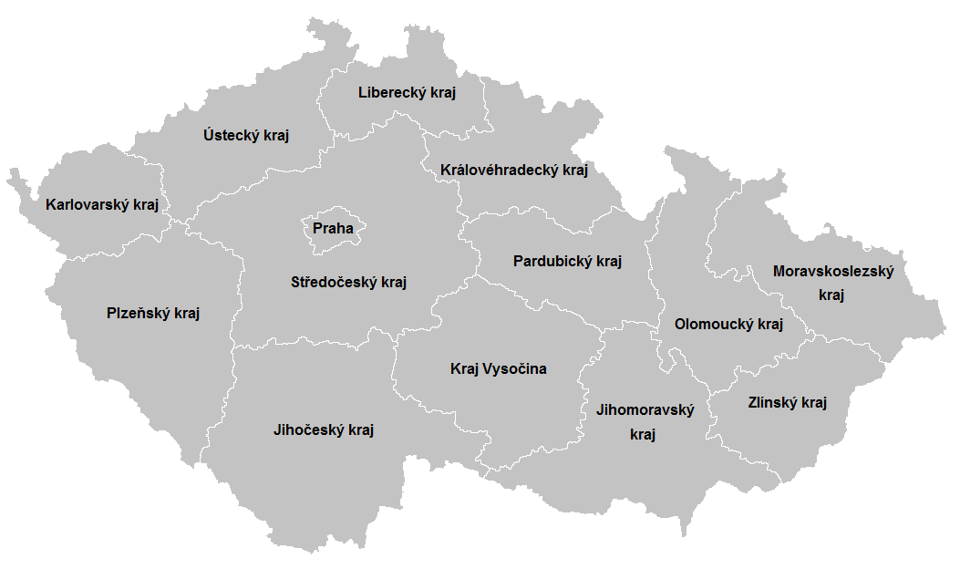
Česká republika se administrativně dělí na 14 krajů.

- Spojte kraje a krajská města – ke každému číslu napište pod tabulkou odpovídající písmeno. Jako nápovědu můžete použít mapku pod tabulkou.
Kraj |  | Krajské město
- Hlavní město Praha |  | K Plzeň
- Středočeský |  | R Ústí nad Labem
- Jihočeský |  | U Pardubice
- Plzeňský |  | I Olomouc
- Karlovarský |  | S České Budějovice
- Ústecký |  | B Jihlava
- Liberecký |  | A Zlín
- Královéhradecký |  | Č Hl. m. Praha
- Pardubický |  | E Praha
- Vysočina |  | E Liberec
- Jihomoravský |  | Á Karlovy Vary
- Olomoucký |  | L Brno
- Moravskoslezský |  | P Hradec Králové
- Zlínský |  | K Ostrava

1 2 3 4 5 6 7 8 9 10 11 12 13 14
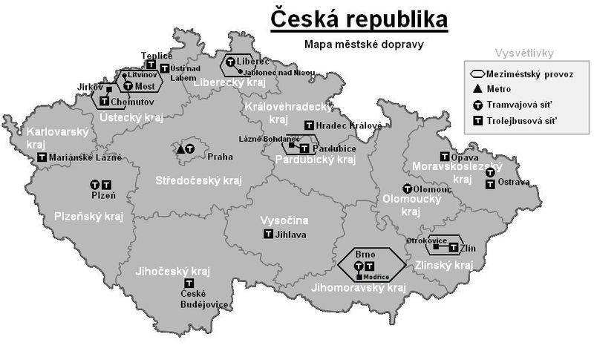
_ _ _ _ _ _ _ _ _ _ _ _ _ _

- Odpovězte na otázky (odpovědi najdete na mapě). Odpovídejte celou větou.
- Ve kterém českém městě jezdí metro? Metro jezdí v ……………………………….
- Do kterého kraje patří Opava? ...........................................................................
- Ve kterých městech jezdí zároveň tramvaje i trolejbusy?
……………………………………………………………………………………………………………
Použité zdroje:
Obrázky:
[cit. 2017-04-06] Dostupný pod licencí Public domain a Creative Commons na WWW:

<https://pixabay.com/cs/%C4%8Desk%C3%A1-republika-national-flag-mapa-1138633/>
<https://pixabay.com/cs/slovensko-mapa-vlajka-rozvrh-1500644/>
<https://commons.wikimedia.org/wiki/File:Czechoslovakia-CIA_WFB_Map.png>
<https://commons.wikimedia.org/wiki/File:Coat_of_arms_of_Croatia.svg>
<https://commons.wikimedia.org/wiki/File:Coat_of_arms_of_the_Czech_Republic.svg>
<https://commons.wikimedia.org/wiki/File:Escudo_de_Armas_de_Venezuela_2006.png>
<https://cs.m.wikipedia.org/wiki/Soubor:Flag_of_the_president_of_the_Czech_Republic.svg>
<https://cs.wikipedia.org/wiki/Soubor:Skroup-Anthem.jpg>
<https://cs.wikipedia.org/wiki/Soubor:Central_Europe_location_map.svg>
<https://cs.wikipedia.org/wiki/Soubor:Morava_a_%C4%8Cesk%C3%A9_Slezsko,_a_odchyln%C3%A9_hranice_moravsk%C3%A9_a_%C4%8Desk%C3%A9_c%C3%ADrkevn%C3%AD_provincie.png>
<https://cs.wikipedia.org/wiki/Soubor:Samospr%C3%A1vn%C3%A9_kraje.png>
<https://cs.wikipedia.org/wiki/Soubor:Metro,_tram_a_trolejbusy_v_%C4%8CR.jpg>

